3.2 | Excel Funktionen

Excel umfasst eine grosse Anzahl an vordefinierten Funktionen, welche das Erstellen einer Tabelle wesentlich vereinfachen. Diese sind in verschiedene Kategorien eingeteilt, wie statistische, finanzmathematische, textbearbeitende, logische usw.

Aufbau der Formel
Jede Formel beginnt mit = und der Funktion. Jede Formel enthält zusätzlich sogenannte Argumente. Diese stehen zwischen runden Klammern und werden mittels Semikolon ; getrennt. Die Anzahl der Argumente hängt von der Formel ab. So benötigt die Formel =Datum stets als erstes Argument das Jahr, als zweites den Monat und als drittes den Tag. Die Formel wird wie folgt in die Zelle eingegeben =DATUM ( 2011 ; 12 ; 24 )

Kombinierte Verschachtelte Formeln
Formeln können kombiniert oder verschachtelt werden.
Kombinierte Formel: = summe (A1 : A30) – summe (B1 : B30)
Verschachtelte Formel: =WENN(ISTLEER(C5)=WAHR();"";WENN(C5=E5;"RICHTIG";"FALSCH"))

Manuelle Eingabe
Jede Formel kann manuell eingetippt werden.

Autosummen
Die am häufigsten verwendeten Summenformeln können über die Autosummen gebildet werden.
- Aktivieren Sie die Zelle, in der das Ergebnis angezeigt werden soll.  - Klicken Sie dazu in der Registerkarte Formeln die Funktion AutoSumme. | 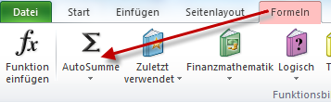
- Markieren Sie mit der Maus die zu addierenden Felder.  - Bestätigen Sie dies mit der Eingabetaste.  - Die Formel ist eingetragen und das Ergebnis wird angezeigt. | 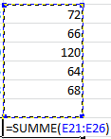
- Ueber den kleinen Pfeil können Sie weitere Formeln erstellen, wie den Durchschnittswert. | 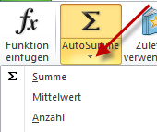

Funktionsassistent
Alle Funktionen können über den Funktionsassistenten eingegeben werden. Das Beispiel zeigt, wie Sie einen Wert runden können.
- Aktivieren Sie die Zelle, in der das Ergebnis angezeigt werden soll.  - Klicken Sie dazu in der Registerkarte Formeln die Funktion Funktionen einfügen. | 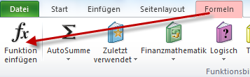
- Geben den Suchbegriff runden ein. Jetzt werden die möglichen Funktionen angezeigt.  - Wählen Sie RUNDEN. Unten wird die Funktion beschrieben und welche Argumente Sie angeben müssen. | 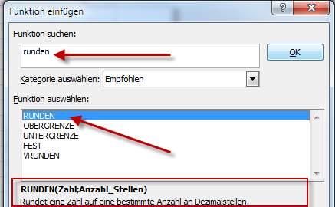
- Zahl: Hier wird die Adresse der zu rundenden Zahl eingegeben, also z.B. B24  - Anzahl Stellen.  1 auf eine Stelle nach dem Komma (10er Rundung)  2 auf zwei Stellen nach dem Komma (Rappenrundung)  -2 auf zwei Stellen vor dem Komma (Hunderter) | 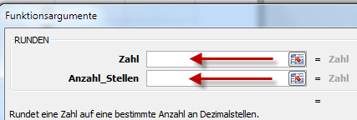

Formel | Beschreibung
=Summe(Bereich) | Addiert die im Bereich addierten Werte  =SUMME(A1 : A34)
=Max(Bereich)  =Min(Bereich) | Sucht den höchsten Wert aus dem Bereich  Sucht den tiefsten Wert aus dem Bereich
=Anzahl(Bereich) | Zählt die Anzahl Werte im Bereich, leere Zellen werden nicht gezählt.
=Datum(Jahr ; Monat ; Tag) | Gibt das Datum an. Die Werte können auch berechnet werden. Die Zelle kann unterschiedlich formatiert werden
=Heute() | Gibt das heutige Tagesdatum an. Es kann damit gerechnet werden,  =Datum(2011 ; 12 ; 24) - Heute() ergibt die Tage bis Weihnachten
=Runden(Wert ; Stellen) | Rundet den Wert gemäss dem zweiten Argument  =RUNDEN(C26 ; 2)
Fünfer-Rundung | Diese Formel muss umgerechnet werden  =RUNDEN(C26 / 5 ; 2) * 5
=Wenn(Prüfung ; Wahr ; Falsch) | Für Abhängikeitsprüfungen Wenn/dann  =WENN(C5=E5;"RICHTIG";"FALSCH")
Prozente rechnen | Die in Prozenten anzugebende Zahl mal ein Hundertstel der Vergleichsgrösse =10 * 5500 / 100  Sofern das Feld als Prozentfeld formatiert ist, muss nicht mehr durch 100 dividiert werden

Uebung
Zellen mit einem roten Dreieck in der rechten oberen Ecke enthalten einen Kommentar, der angezeigt wird, wenn Sie mit dem Mausanzeiger in diesem Feld stehen. | 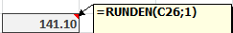
Um einen Kommentar einzugeben aktivieren Sie die gewünschte Zelle, öffnen Sie dann mit der rechten Maustaste das Kontextmenü und wählen Sie dort  Kommentar einfügen. | 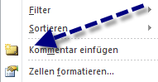

Uebung
- Oeffnen Sie die vorgefertigte Tabelle.  - Ergänzen Sie die Zelle A4 mit dem Tagesdatum HEUTE.  Die Formel finden Sie jeweils im Kommentar  - Ergänzen Sie die Zelle A5 mit einem Wochentag höher, addieren Sie dazu zum Wert der Zelle A4 den Wert 7  - Kopieren Sie nun Zelle A5 bis A24  - Addieren Sie in Zelle B25 die Messungen SUMME  - Ergänzen Sie die Zellen C26 bis E32 mit den Autosummen und Funktionen MITTELWERT, MITTELABW, MAX, MIN, MEDIAN,  C28: =C26-C27, C29: =C26+C27  - Schreiben Sie manuell die Formeln in Zellen B34 und B35 um den Wert zu runden. Versuchen Sie die verschiedenen Rundungsargumente (1, -2) | 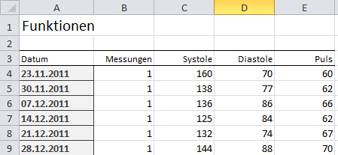  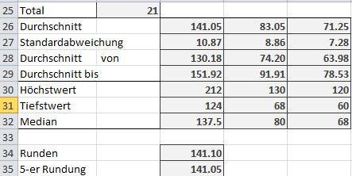

Weitere Uebungen

Weitere Arbeitsblätter finden Sie unter diesen Seiten. Klicken Sie dazu den Reiter. Verändern Sie wahlfrei die Werte und beobachten Sie dann die Veränderungen. Betrachten Sie dann die hinterlegten Rechenformeln und versuchen Sie diese zu verstehen. Diese Blätter sind ein richtiges Schatzkästchen für neue Ideen.

